专题五：遗传的分子基础和遗传的基本规律（第一课时）
遗传的分子基础1
溧水高级中学 王建业
一、教学内容及考纲要求：

知识内容 | 等级要求
(1)人类对遗传物质的探索过程  (2)DNA分子结构的主要特点  (3)DNA分子的复制 | C  B  B
二、重要的结论性语句：
1．噬菌体侵染细菌的实验：离心时进入上清液中的是重量较轻的噬菌体颗粒，如末感染的噬菌体，噬菌体蛋白质外壳，感染后释放出来的噬菌体；沉淀物中则是被噬菌体感染的细菌。
2．在肺炎双球菌转化实验中，将加热杀死的S型细菌和活的R型细菌混合后注射到小鼠体内小鼠死亡，死亡小鼠体内既有活的R型细菌，又有活的S型细菌。原因是加热杀死的S型细菌体内的转化因子促使活的R型细菌转变成活的S型细菌。这种转化属于基因重组。
3．真核生物和原核生物的遗传物质都是DNA，病毒的遗传物质是DNA或RNA。
4．在DNA分子中，碱基对的排列顺序千变万化，构成了DNA分子的多样性；而对某种特定的DNA分子来说，它的碱基对排列顺序却是特定的，又构成了每一个DNA分子的特异性。这从分子水平说明了生物体具有多样性和特异性的原因。
5．DNA分子独特的双螺旋结构为复制提供了精确的模板；通过碱基互补配对，保证了复制能够准确地进行。子代与亲代在性状上相似，是由于子代获得了亲代复制的一份DNA的缘故。
三、重、难点知识归类、整理
1．DNA与RNA比较
2．经典实验
核 酸 | 基本单位 | 五碳糖 | 碱基种类 | 结构（链数） | 主要存在场所
DNA
RNA
肺炎双球菌的转化实验
格里菲思实验:
(1)活的无毒性的R型细菌老鼠→健康
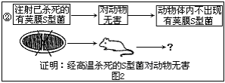
(2)活的有毒性的S型细菌老鼠→死亡
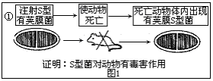
(3)灭活的S型细菌老鼠→健康
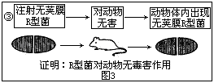
(4)活的R型 + 死的S型老鼠→死亡
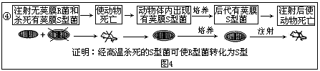
艾弗里实验:
把S型细菌的组成物质全部分离，并分别与R型细菌混合培养，得到如下结果:
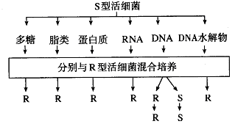
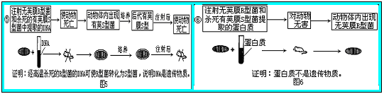
噬菌体侵染细菌实验
T₂噬菌体是由头部和尾部组成的，头部和尾部的外壳是由蛋白质组成，在头部内含有一个DNA分子。它是一种专门寄生在细菌体内的病毒。而细菌是一种单细胞的
原核生物。
T₂噬菌体只有DNA和蛋白质两种化学物质组成，而DNA是由C、H、O、N、
P五种元素组成，蛋白质是由C、H、O、N，有的含有P和S元素组成的。所以科学家采用放射性同位素标记法进行研究。
亲代噬菌体 | 寄主细胞内 | 子代噬菌体
³²p标记DNA | 有³²P标记DNA | DNA有³²P标记
³⁵S标记蛋白质 | 无³⁵S标记蛋白质 | 外壳蛋白质无³⁵S标记
除了DNA外还有RNA，如烟草花叶病毒，它不含DNA，只含有蛋白质和RNA，在这两种成分中，科学家研究证明RNA是遗传物质。因为绝大多数生物的遗传物质是DNA，所以说DNA是主要的遗传物质。
四、例题解析：
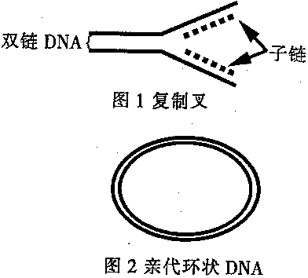
1958年，Meselson和Stahl通过一系列实验首次证明了DNA的半保留复制，此后科学家便开始了有关DNA复制起点数目、方向等方面的研究。试回答下列问题：
（1）由于DNA分子呈___________结构，DNA复制开始时首先必需解旋从而在复制起点位置形成复制叉（如图1）。因此，研究中可以根据复制叉的数量推测___________。
（2）1963年Cairns将不含放射性的大肠杆菌（拟核DNA呈环状）放在含有³H-胸腺嘧啶的培养基中培养，进一步证明了DNA的半保留复制。根据右边的大肠杆菌亲代环状DNA示意图，在答题纸的相应方框内用简图表示复制一次和复制两次后形成的DNA分子。（注：以“……”表示含放射性的脱氧核苷酸链）。
（3）DNA的复制从一点开始以后是单向还是双向进行的，用不含放射性的大肠杆菌DNA放在含有³H-胸腺嘧啶的培养基中培养，给以适当的条件，让其进行复制，得到图3所示结果，这一结果说明________________。
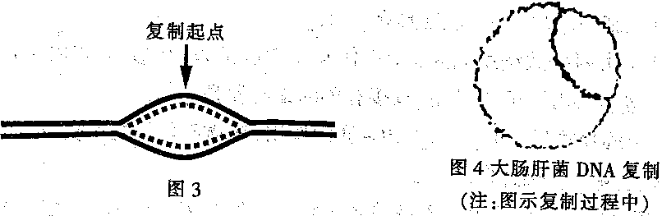
（4）为了研究大肠杆菌DNA复制是单起点复制还是多起点复制，用第（2）题的方法，观察到的大肠杆菌DNA复制过程如图4所示，这一结果说明大肠杆菌细胞中DNA复制是 起点复制的。

课堂练习
一 、单选题：
1．对遗传物质的最确切的描述是 ( )
A．生物体内由单核苷酸组成的一类物质
B．细胞内核糖核酸和脱氧核糖核酸的总称
C．能够直接控制生物体内性状表现的物质
D．具有传递、表达和改变遗传信息功能的物质
2．科学家常用同位素示踪法追踪物质运行和变化的过程。试问：如何才能使噬菌体含有放射性同位素³²P ( )
A．用含³²P的培养基直接培养噬菌体
B．先用含³²P的培养基培养细菌，再用含³²P的细菌培养噬菌体
C．用含³²P的活鸡胚培养噬菌体
D．以上三种方法都可以
3．在双链DNA分子中，有腺嘌呤n个，占全部碱基的比例为1/5，则该DNA分子中鸟嘌呤的个数是( )
A. 3n B．0.3n C．n D．1.5n
4．用同位素³²p标记某一噬菌体内的双链DNA分子，让其侵人大肠杆菌增殖，最后放出200个噬菌体，则子代噬菌体中含有³²P的噬菌体占总数的( )
A．2％ B．1％ C．10％ D．50％
5．甲生物核酸的碱基组成为：嘌呤占46％，嘧啶占54％，乙生物遗传物质的碱基比例为：嘌呤占50％，嘧啶占50％，则以下分别表示甲、乙生物正确的是( )
A．HIV病毒、T₂噬菌体 B．流感病毒、豌豆
C．硝化细菌、绵羊 D．肺炎双球菌、烟草花叶病毒
6．对某生物组织中提取的DNA进行碱基数目分析，测出鸟嘌呤与胞嘧啶之和占全部碱基数的46％，又知该DNA的一条链(H链)所含的碱基中有28％是腺嘌呤，问与H链相互补的另一条链中腺嘌呤占该链碱基总数的( )
A．26％ B．28％ C．22％ D．24％
7．在DNA的一条单链中，（A+G）/（C+T）=0.25，上述比例在其互补链和整个DNA分子中分别是（ ）
A．0.25和0.75 B．4和1 C．0.25和0.25 D．0.75和1
8．关于DNA分子的半保留复制叙述不正确的是（ ）
A．复制完成后，亲代DNA分子仍由原来的两条链组成
B．进行自我复制，保证代与代之间DNA分子的连续性
C．连续两次复制后，才会出现含两条新链的DNA分子
D．复制后的DNA分子，A/G的值不变
9．某DNA分子中胸腺嘧啶的数量为M，占该DNA分子总碱基数的比例为q，若此DNA分子连续复制n次，需游离的鸟嘌呤脱氧核苷酸数为
A.(2^{n}－1)M B.M(1/2q－1) C.(2^{n}－1)M/2^{n}q D.(2^{n}－1)M(1－2q)/2q
10．某DNA分子中含有1000个碱基对(P元素都是³²P)。若将该DNA分子放在只含³¹P的脱氧核苷酸的培养液中让其复制两次，则子代DNA的相对分子质量平均比原来
A．减少1500 B．增加1500 C．增加1000 D．减少1000
11．关于DNA分子结构的叙述中，不正确的是
A ．DNA分子有四种脱氧核苷酸
B．每个DNA分子中，碱基数等于磷酸数等于脱氧核苷酸数等于脱氧核糖数
C．双链DNA分子中的一段，若含有30个胞嘧啶，就一定会同时含有30个鸟嘌嘌呤
D．每个脱氧核糖上均连接着一个磷酸和一个含氮碱基
12．科学家将含人的α—抗胰蛋白酶基因的DNA片段，注射到羊受精卵中，该受精卵发育的羊能分泌含α—抗胰蛋白酶的奶。这一过程不涉及
A．DNA按照碱基互补配对原则自我复制 B．DNA以其一条链为模板合成RNA
C．RNA以自身为模板自我复制 D．按照RNA密码子的排列顺序合成蛋白质。
13．洋葱根尖生长点细胞中，含碱基A、G、C、T的核苷酸种类有（ ）
A．4种 B．5种 C．7种 D．8种
14．在一只兔子的肌肉细胞和肝细胞的细胞核内，RNA和DNA的种类 （ ）
A．DNA相同，RNA不同 B．DNA不同，RNA相同
C．DNA和RNA都相同 D．DNA和RNA不相同
15．甲乙两生物体细胞中的DNA分子数、碱基的总量与种类都相同，下列说法正确的是（ ）
A.甲、乙的遗传信息完全相同 B.甲、乙是同种生物的后代
C.甲、乙细胞中的基因数相同 D.不足以得出以上任何一种结论
16．在DNA分子双螺旋结构中，腺嘌呤与胸腺嘧啶之间有2个氢键，胞嘧啶与鸟嘌呤之间有3个氢键。现有四种DNA样品，根据样品中碱基的百分含量判断最有可能来自嗜热菌（生活在高温环境中）的是（ ）
A．含胸腺嘧啶32%的样品 B．含腺嘌呤17%的样品
C．含腺嘌呤30%的样品 D．含胞嘧啶15%的样品
17．下图中DNA分子片段的说法不正确的是( )
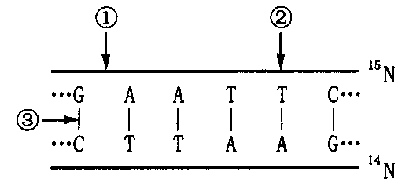
A．把此DNA放在含¹⁵N的培养液中复制3次，子代中含¹⁵N的DNA链占总链的7/8
B．②处的碱基对缺失导致基因突变
C．限制性内切酶可作用于①部位，解旋酶作用于③部位
D．该DNA的特异性表现在碱基排列顺序和(A+T)／(G+C)的比例上
18.某个DNA分子的碱基总数腺嘌呤为200个，利用PCR技术循环数次后，消耗周围环境中腺嘌呤的脱氧核苷酸3000个，该DNA分子已循环了几次 （ ）
A．3次 B．4次 C．5次 D．6次
二、多选题：
1．正确描述基因、DNA和染色体之间关系的是
A.DNA分子只存在于染色体上 B.每个染色体含有一个或两个DNA分子
C.一个DNA分子含有一个基因 D.不同基因的脱氧核苷酸序列不同
2．植物细胞中含有DNA的结构是( )
A. 细胞膜和细胞壁 B．液泡和核糖体
C．线粒体和细胞核 D．染色体和叶绿体
3．经实验测得衣藻DNA在细胞中分布如下：84%在染色体上，14%在叶绿体上，1%在线粒体上，1%游离于细胞质中。这些数据说明（ ）
A．衣藻的遗传物质主要是DNA B．衣藻DNA的主要载体是染色体
C．衣藻细胞质中也有DNA D．衣藻染色体由DNA、蛋白质和少量RNA组成
4．下列叙述中哪些能表明基因与染色体的平行行为（ ）
A．DNA主要分布在染色体上，是染色体的主要化学组成之一
B．在细胞分裂中，基因和染色体都能通过复制保持连续性
C．基因突变和染色体变异均导致生物可遗传的变异
D．配子形成时，非同源染色体上非等位基因间的重组互不干扰
5．用¹⁵N标记含有100个碱基对的DNA分子，其中有胞嘧啶60个，该DNA分子在¹⁴N的培养基中连续复制4次。下列有关判断正确的是
A．含有¹⁵N的DNA分子占1/8 B．含有¹⁴N的DNA分子占7/8
C．复制过程中需腺嘌呤脱氧核苷酸600个 D.复制结果共产生16个DNA分子
三、非选题：
1．下图是DNA分子结构模式图，请据图回答下列问题：
(1)组成DNA的基本单位是[ ] 。
(2)图中[ 8 ]表示的是 。在双链DNA分子中嘌呤与嘧啶之间的数量关系可表示为 。
(3)DNA分子复制时，由[6]改变而产生的变异叫 ；由于解旋酶的作用使
[ ] 断裂，两条扭成螺旋的双链解开。
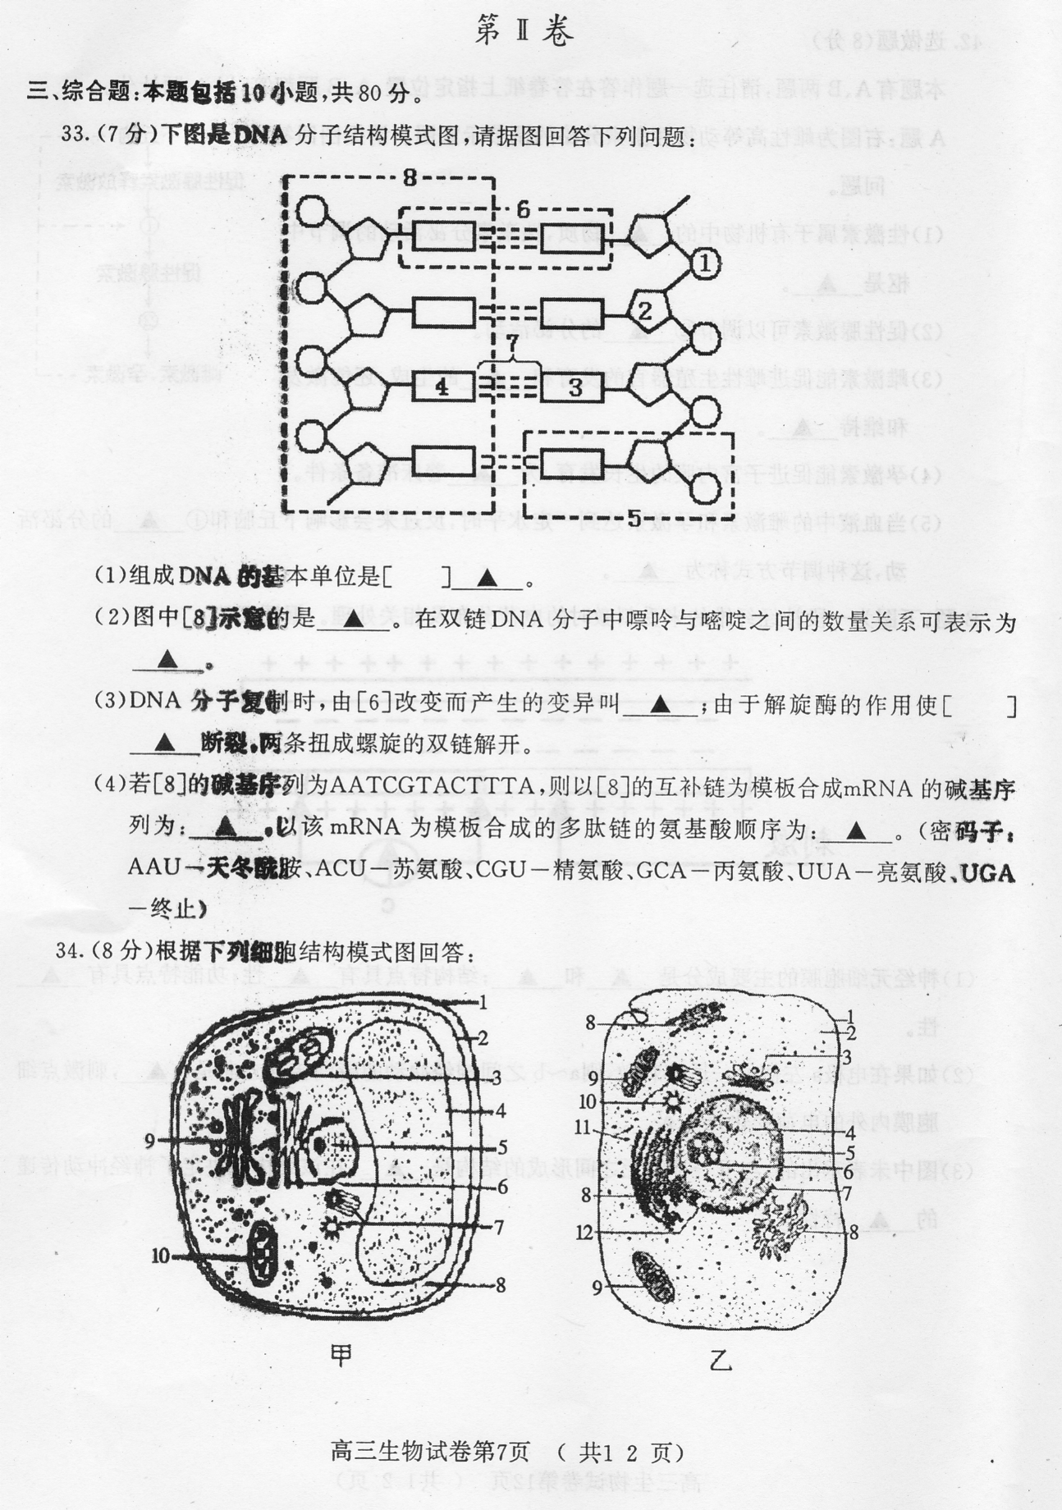

(4)若[8]的碱基序列为AATCGTACTTTA，则以[8]的互补链为模板合成mRNA的碱基序列为： ；以该mRNA为模板合成的多肽链的氨基酸顺序为： 。(密码子：AAU 天冬氨酸、ACU一苏氨酸、CGU一精氨酸、GCA一丙氨酸、UUA一亮氨酸、UGA一终止)
2．对生物学史上经典实验进行验证，是研究性学习的重要内容之一。某校生物活动小组借助某大学的实验设备，对有关DNA复制的方式进行探索，有人认为DNA是全保留复制，也有人 认为DNA是半保留复制。为了证明这两种假设，这个小组设计了下列实验程序，请完成实验并对结果进行预测。
(1)实验步骤：
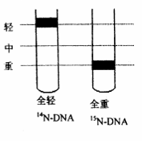
第一步：在氮源为¹⁴N的培养基上生长的大肠杆菌，其DNA分子均为¹⁴N一DNA；在氮源为¹⁵N的培养基上生长的大肠杆菌，其DNA分子为¹⁵N一DNA。用某种离心方法分离得到的结果如右图所示，其DNA分别分布在轻带和重带上。
第二步：将亲代大肠杆菌(含¹⁵N)转移到含¹⁴N的培养基上繁殖一代(第I代)，请分析，如果DNA位于
带位置，则是全保留复制；
如果DNA位于 带位置，则是半保留复制。
第三步：为了进一步验证第二步的推测结果，将第二步的大肠杆菌(第1代)继续培养繁殖一代(第2代)，请分析：
如果DNA位于 带位置，则是全保留复制；
如果DNA位于 带位置，则是半保留复制。
(2)有人提出，第一代(I)的DNA用解旋酶处理后再离心，就能直接判断DNA的复制方式，如果轻带和重带各占一半，则一定为半保留复制。
你认为这个同学的说法是否正确? 。原因是： 。
3．DNA分子双螺旋结构模型提出之后，人们又去探究DNA是如何传递遗传信息的。当时推测可能有如图A所示的三种方式。1958年，Meslson和Stahl用密度梯度离心的方法，追踪由¹⁵N标记的DNA亲本链的去向，实验过程是：在氮源为¹⁴N的培养基上生长的大肠杆菌，其DNA分子均为¹⁴N－DNA（对照），在氮源为¹⁵N—DNA的培养基上生长的大肠杆菌，其DNA均为¹⁵N—DNA（亲代），将亲代大肠杆菌转移到含¹⁴N的培养基上，再连续繁殖两代（子代I和子代Ⅱ）后离心得到如图B所示的结果。请依据上述材料回答问题：
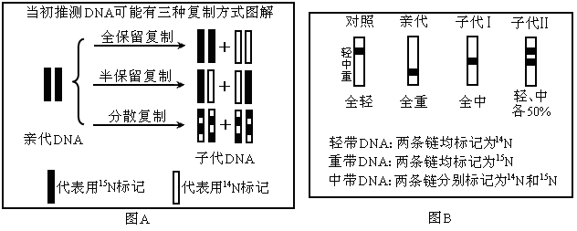
（1）如果与对照相比，子代I离心后能分辨出轻和重两条密度带， 则说明DNA传递遗传信息的方式是 ▲ 。
如果子代I离心后只有1条中等密度带，则可以排除DNA传递遗传信息的方式是 ▲ 。
如果子代I离心后只有1条中等密度带，再继续做子代Ⅱ的DNA密度鉴定：
①若子代Ⅱ离心后可以分出中、轻两条密度带，则可以确定DNA传递遗传信息的方式是 ▲。
②若子代Ⅱ离心后不能分出中、轻两条密度带，则可以确定DNA传递遗传信息的方式是 ▲ 的可能。
（2）他们观测的实验数据如下：梯度离心DNA浮力密度(g/ml)表
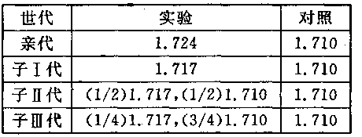
分析实验数据可知：实验结果与当初推测的DNA三种可能复制方式中的 ▲ 方式相吻合。

课后练习
一、单选题：
1．关于图示DNA分子的说法正确的是
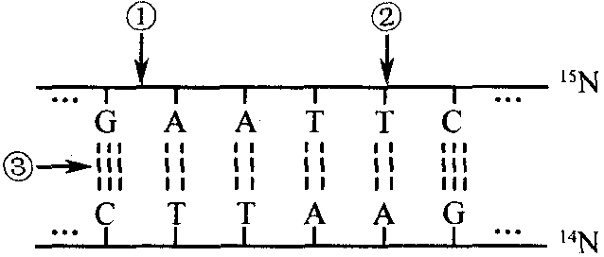
A．限制性内切酶可作用于①部位，DNA连接酶作用于部位③
B．该DNA的特异性表现在碱基种类和(A+ C)／(G+ T)的比例上
C．若该DNA中腺嘌呤为p个，占全部碱基的n／m(m>2n)，则G的个数为
pm／2n-p
D．把此DNA放在含¹⁵N的培养液中复制2次，子代中含¹⁵N的DNA占3／4
2．在一个密闭的容器里，用含有同位素含¹³C的脱氧核苷酸合成一个DNA分子，然后加入普通的含¹²C的脱氧核苷酸，经n次复制后，所得DNA分子中含¹²C的多脱氧核苷酸链数与含¹³C的多脱氧核苷酸链数之比是( )
A. 2^{n}：1 B．（2^{n}-2）：n C．（2^{n}-1）：1 D．（2^{n}-2）：2
3．用³²P标记了水稻体细胞（2n=24）的DNA分子双链，再将这些细胞转入不含³²P的培养基中培养，在第二次细胞分裂的后期一个细胞内不含³²P标记的染色体条数是
A．0 B．12 C．24 D．48
4．科研人员测得一多肽链片段为“—甲硫氨酸—脯氨酸—苏氨酸—甘氨酸—缬氨酸—”，其密码子分别为：甲硫氨酸（AUG）、脯氨酸（CCU、CCC、CCA）、苏氨酸（ACU、ACC、ACA）、甘氨酸（GGU、GGA、GGG）、缬氨酸（GUU、GUC、GUA、GUG）。控制该多肽链合成的相应DNA片段为
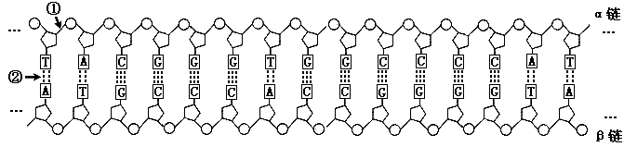
根据以上材料，下列叙述正确的是
A．该DNA片段中含有5个密码子
B．在基因工程中，限制酶作用于①处，DNA连接酶作用于②处
C．该DNA片段转录的模板是β链
D．若该DNA片段最右侧碱基对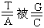替换，不会引起性状的改变
5．有人试图通过实验来了解H5N1禽流感病毒侵入家禽的一些过程，设计实验如下：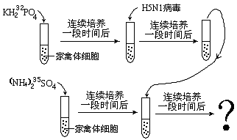
一段时间后，检测子代H5N1病毒的放射性及S、P元素，下表中对结果的预测中，最可能发生的是
选项 | 放射性 | S元素 | P元素
A | 全部无 | 全部³²S | 全部³¹P
B | 全部有 | 全部³⁵S | 多数³²P，少数³¹P
C | 少数有 | 全部³²S | 少数³²P，多数³¹P
D | 全部有 | 全部³⁵S | 少数³²P，多数³¹P
6．将用¹⁵N标记的一个DNA分子放在含有¹⁴N的培养基中，让其复制三次，则含有¹⁵N的DNA分子占全部DNA分子的比例、含有¹⁴N的DNA分子占全部DNA分子的比例以及含有¹⁵N的脱氧核苷酸链占全部DNA单链的比例依次是
A．1/2，7/8、1/4 B．1/4，1、1/8
C．1/4，7/8、1/8 D．1/8，1、1/8
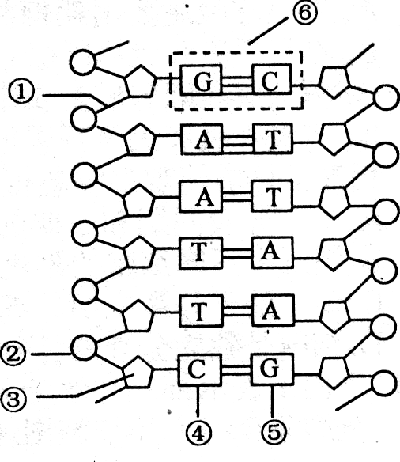
7．右图表示某DNA片段，有关该图的叙述正确的是
A．②③④形成胞嘧啶核糖核苷酸
B．⑥在DNA中的特定排列顺序可代表遗传信息
C．如果该片段复制两次，则至少需要游离的鸟嘌呤核糖核苷酸6个
D．DNA解旋酶作用于①处的化学键

8．具有A个碱基对的一个DNA分子片段，含有m个腺嘌呤，该片段n次复制需要多少个游离的鸟嘌呤脱氧核苷酸 （ ）
A．(2^{n}－1)·(A－m) B．2^{n}－l·(A－m)
C．(2^{n}－1)·(A/2－m) D．2^{n}·(A/2－m)
9．已知病毒的核酸有双链DNA、单链DNA、双链RNA、单链RNA四种类型。现发现一种新病毒，要确定其核酸属于哪一种类型，应该
A．分析碱基类型，确定碱基比例
B．分析蛋白质的氨基酸组成，分析核糖类型
C．分析碱基类型，分析核糖类型
D．分析蛋白质的氨基酸组成，分析碱基类型
10．如果用³²P和³⁵S分别标记噬菌体的DNA和蛋白质外壳，当它侵染到细菌体内后，经多次复制，所释放出来的子代噬菌体
A．不含³²P B．含少量³²P C．含大量³²P D．含少量³⁵S
11．某双链DNA分子共有含氮碱基1400个,其中一条单链上A+T／C+G =2／5。问该DNA分子中胸腺嘧啶脱氧核苷酸的数目是
A.150 B.200 C.300 D.400
12．假定某大肠杆菌含¹⁴N的DNA分子的相对分子量为a，若将其长期培养在含¹⁵N的培养基中，得到含¹⁵N的DNA，相对分子量为b，现在将含¹⁵N的DNA分子大肠杆菌再培养在含¹⁴N的培养基中，那么，复制2次后DNA的相对分子量平均为
A.(a+b)/2 B.(3a+b)/4 C.(2a+3b)/2 D.(a+3b)/4
13．假设把双链都含¹⁵N的DNA叫做重DNA，把双链都含¹⁴N的DNA叫做轻DNA，把一条链含¹⁵N，另一条链含¹⁴N的DNA分子叫做中间DNA。那么，将一个完全被¹⁵N标记的DNA分子放入到含¹⁴N的培养基上培养，让其连续复制三代，则培养基内重DNA、中间DNA和轻DNA的分子数分别是
A．0，2，6 B．2，0，6 C．2，4，2 D．6，0，2
14．观察DNA和RNA在细胞中的分布，所运用的原理是 （ ）
A．单独运用甲基绿对细胞染色可显示DNA在细胞中的分布，从而推知RNA的分布
B．单独运用吡罗红对细胞染色可显示RNA在细胞中的分布，从而推知DNA的分布
C．利用甲基绿和吡罗红混合染色剂对细胞染色，同时显示DNA和RNA在细胞中分布
D．在细胞核、细胞质内可以分别提取到DNA和RNA，由此说明DNA和RNA的分布
15．1943年，美国科学家艾弗里和他的同事，从S型活细菌中提取了DNA、蛋白质和多糖等物质，然后将它们分别加入培养R型细菌的培养基中，结果发现加入DNA的培养基中，R型细菌都转化成了S型细菌，而加入蛋白质、多糖等物质的培养基中，R型细菌不能发生这种变化。这一现象说明①S型细菌的性状是由DNA决定的
②在转化过程中，S型细菌的DNA可能进入到了R型细菌细胞中 ③DNA可能是遗传物质 ④蛋白质和多糖在该转化实验中，起了对照作用。以上推论正确的是：
A．①④ B．②③ C．①②③ D．①②③④
16．某双链DNA分子中，鸟嘌呤与胞嘧啶之和占全部碱基的54%，其中a链的碱基中，22%是腺嘌呤，28%是胞嘧啶，则b链中腺嘌呤占该链碱基的比例和胞嘧啶占整个DNA分子碱基的比例分别为
A．24%、13% B．23%、27% C．48%、26% D．22%、28%
17．.下列有关科学家实验室研究的叙述中，错误的是

 | 实验材料 | 实验过程 | 实验结果与结论
A | R型和S型肺炎双球菌 | 将R型活菌与S型菌的DNA与DNA水解酶混合培养 | 只生长R型菌，说明DNA被水解后，就失去遗传效应。
B | 噬菌体和大肠杆菌 | 用含³⁵S标记的噬菌体去感染普通的大肠杆菌，短时间保温 | 离心获得的上清液中的放射性很高，说明DNA是遗传物质。
C | 烟草花叶病毒和烟草 | 用从烟草花叶病毒分离出的RNA侵染烟草 | 烟草感染出现病斑，说明烟草花叶病毒的RNA可能是遗传物质。
D | 大肠杆菌 | 将已用¹⁵N标记DNA的大肠杆菌培养在普通（¹⁴N）培养基中 | 经三次分裂后，含¹⁵N的DNA占DNA总数的1/4，说明DNA分子的复制方式是半保留复制

二、多选题：
1．对某—噬菌体的DNA用³²P标记，对细菌的氨基酸用¹⁵N标记，让已标记的噬菌体去侵染已标记的细菌，最后释放出200个噬菌体，则下列说法正确的是
A．全部噬菌体都有标记的³²P B．2个噬菌体含³²P
C．全部噬菌体都含¹⁵N D．2个噬菌体含¹⁵N
2．已知某DNA分子共含有1000个碱基对，其中一条链上A：T：G：C=1：2：3：4，则 A．该DNA分子另二条链上A：T：G：C=2：1：4：3
B．该分子中另一条链上A十G=T+C
C．该DNA分子中A：G：T：C=3：7：3：7
D．该DNA分子放在用³²P标记的脱氧核苷酸的溶液中扩增，产生n个子代的DNA中，有n一2个DNA分子含有³²p
3．下列经典实验中应用放射性同位素示踪技术的是（ ）
A．探究光合作用释放的氧全部来自水
B．噬菌体侵染细菌的实验
C．肺炎双球菌的转化实验
D．研究分泌蛋白的合成与分泌
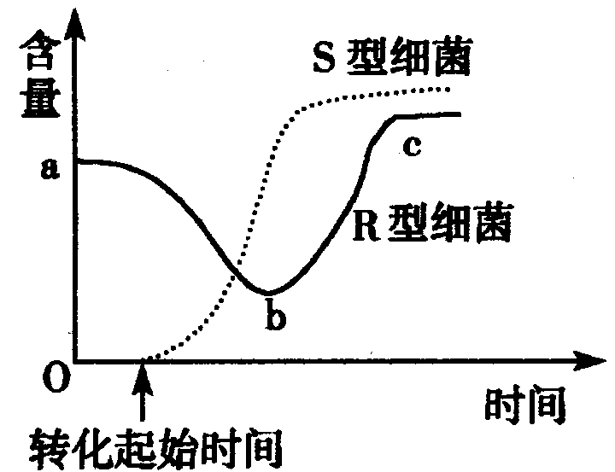
4．将加热杀死的S型细菌与R型活细菌相混合后，注射到小鼠体内，在小鼠体内S型和R型细菌含量变化情况如图所示。下列有关叙述中正确的是（ ）
A．在死亡的小鼠体内存在着S型和R型两种活细菌
B．曲线ab段下降的原因是部分R型细菌被小鼠的免疫系统所消灭
C．曲线be段上升，与S型细菌在小鼠体内增殖导致小鼠免疫力降低有关
D．S型细菌数量从0开始增多是由于R型细菌突变的结果
5．当家兔的卵原细胞正在进行DNA分子复制时，细胞中可能进行的是（ ）
A．子链与母链形成新的DNA B．解旋和子链合成
C．基因重组 D．某些蛋白质的合成
6．在DNA的粗提取实验中，曾进行三次过滤，对三次过滤的叙述正确的是
A.第一次过滤后，核物质存在于滤出的固体物中
B.第二次过滤时使用多层纱布，DNA存在于纱布上的黏稠物中
C.第三次过滤时同样使用多层纱布，DNA存在于纱布上的黏稠物中
D.第三次过滤后，DNA存在于滤液中，可进一步除去非DNA物质
7．下面关于DNA分子结构的叙述中，正确的是 （ ）
A．通常每个双链DNA分子含有四种脱氧核苷酸
B．每个碱基分子上均连接着一个磷酸和一个脱氧核糖
C．每个DNA分子中碱基数=磷酸数=脱氧核糖数
D．一段双链DNA分子中含有40个胞嘧啶，就会同时含有40个鸟嘌呤
8．下列关于DNA特点的叙述中，正确的是 （ ）
A．具有独特的双螺旋结构，分子结构相对稳定
B．能自我复制，传递遗传信息
C．能控制蛋白质的合成，表达遗传信息
D．它的任何一个碱基改变，都会引起子代性状的变化
9．右图示DNA分子复制的片段，图中a、b、c、d表示各条脱氧核苷酸链。一般地说，下列各项正确的是
a
d
a
b
c
d
复制
A．b和c的碱基序列互补
B．a和c的碱基序列互补
C．a链中（A+T）/（G+C）的比值与b链中同项比值相同
D．a链中（A+T）/（G+C）的比值与c链中同项比值相同
10．如果用³H、¹⁵N、³²P、³⁵S标记噬菌体后，让其侵染细菌，对产生的子代噬菌体进行检测，以下叙述错误的是
A可以在外壳中检测到³H、¹⁵N、³²P B可以在DNA分子中检测到³H、¹⁵N、³²P
C可以在外壳中检测到³H、¹⁵N、³⁵S D可以在DNA分子中检测到³²P、³⁵S
三、非选题：
1．如图为肺炎双球菌转化实验的一部分图解，请据图回答：

(1)该实验是 （填人名）所做的肺炎双球菌转化的实验图解。
(2)该实验是在 （填人名）的实验基础上进行的。
(3)在对R型细菌进行培养之前，必须首先进行的工作是 。
(4)依据上面图解的实验，可以作出 的假设。
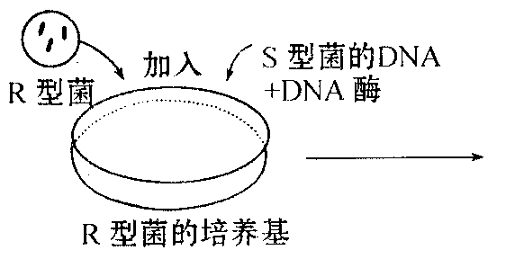
(5)为验证上面的假设，他们设计了下面的实验：
在该实验中加入DNA酶，他们观察到的实验现象是 。
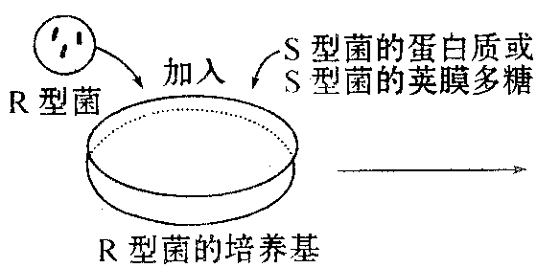
(6)通过上面两步实验，仍然不能说明 ，为此他们设计了下面的实验：
他们观察到的实验现象是 ，该实验能够说明 。
2．仔细阅读以下材料，根据材料回答问题：
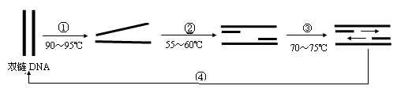
材料一：下图示经PCR技术扩增获取DNA的过程。扩增时首先使DNA两条链解开为单链（加热至90-95℃）；然后冷却（至55-60℃）使“引物”（DNA复制时所需的约20个核苷酸的短链）与单链相应碱基互补序列结合；再在热稳定DNA聚合酶的作用下进行延伸（加热至70-75℃），合成与模板互补的DNA新链。如此反复循环，DNA以指数形式扩增。上述过程可在PCR扩增仪中自动完成。
材料二： 据报道，美国纽约5岁女童卡蒂生下来就患有一种罕见的“先天性纯红细胞再生障碍性贫血症”，她无法产生红细胞，必须每隔3-4周就要输血一次，即使这样也很难活过40岁。她能够活命并过上正常生活的唯一办法就是移植一名同胞兄妹的骨髓，然而，卡蒂的哥哥的骨髓和她并不匹配，她的父母特里宾夫妇在医生的建议下决定通过“人工授精”的方法再生一名孩子来拯救卡蒂。2004年10月，特里宾夫妇毅然接受手术，制造出多枚授精胚胎，医生通过“胚胎植入前基因诊断”，挑选出一个和卡蒂完全匹配的胚胎，植入妈妈的子宫内，随着一名男婴顺利降生。卡蒂移植了弟弟的骨髓后，在一年时间内，奇迹般地康复了。
（1）材料一中①过程也称为DNA的变性，此过程在温度高达90~95℃时才能完成，说明DNA分子具有__________性。③过程在人体内可由 催化完成。由材料一可知，在PCR扩增仪中进行DNA自动扩增时，若起始时有a个DNA分子，连续扩增n代，可形成 个DNA分子。
（2）材料二中所说的“胚胎植入前基因诊断”需要用到基因探针，基因探针是指使用 标记的 。生育卡蒂弟弟的过程中用到的现代生物技术主要包括 和 。

专题五：遗传的分子基础和遗传的基本规律（第一课时）答案
遗传的分子基础1
例题解析：（1）（规则）双螺旋 复制起点数量 （2）下图（3分，每个正确答案得1分）
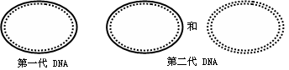
（3）DNA复制是双向的 （4）单

课堂练习
一 、单选题：
1—5DBDBA 6—10ABADA 11—15DCCAD 16—18BAB
二、多选题：
1BD 2CD 3BC 4BD 5ACD
三、非选题：
1．(1)[5]脱氧(核糖)核苷酸 (2)脱氧核苷酸链(片段) 嘌呤数等于嘧啶数
(3)基因突变 [7]氢键
(4)AAUCGUACUUUA 天冬酰胺一精氨酸一苏氨酸一亮氨酸
2．(1)一半在轻带位置，一半在重带位置 全部在中带位置 四分之三在轻带，
四分之一在重带 一半在中带位置，一半在轻带位置
(2)不正确 因为不论是全保留复制还是半保留复制，其第一代用解旋酶处理后，都有一半的单链含¹⁴N，一半的单链含¹⁵N，离心后都有一半单链在重带，一半单链在轻带
3．（1）全保留复制 全保留复制 ①半保留复制 ②分散复制 （2）半保留复制
课后练习
一、单选题：
1—5CCCDD 6—10BBAAB 11—15BBACC 16A 17B
二.多选题
1BC 2AC 3ABD 4ABC 5ABD 6BD 7ACD 8ABC 9ACD 10ACD
三、非选题：
1．(1)艾弗里（及其同事） (2)格里菲思肺炎双球菌转化
(3)分离并提纯S型细菌的DNA、蛋白质、多糖等物质
(4)DNA是遗传物质 (5)培养基中只长R型细菌
(6)蛋白质、多糖等不是遗传物质 培养基中只长R型细菌 蛋白质、多糖不是遗传物质
2．1）稳定 DNA聚合酶（DNA聚合酶、DNA连接酶） a.2^{n}
（2）放射性同位素或荧光分子 DNA 体外授精 胚胎移植

